Состав профсоюзного комитета ППО МБДОУ № 128 «Шаян»

№ п\п | Ф.И.О. | Должность |  | Кем избран
1 | Ольденбург Дарья Геннадьевна | Воспитатель | 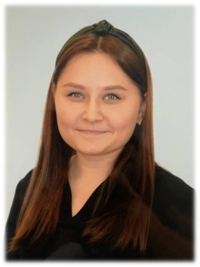 | Председатель профкома
Постоянные комиссии профкома

№ п\п | Ф.И.О. | Должность |  | Кем избран
1 | Васильева Юлия  Семеновна | Педагог-психолог | 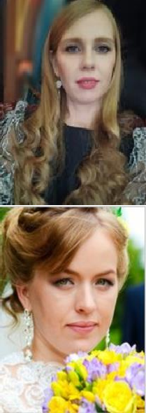 | Заместитель председателя,  Председатель комиссии по информационной  работе
2 | Цыганова Дарья  Владимировна | Воспитатель |  | Председатель комиссии по культурно-массовой и спортивной работе
3 | Шакирова Римма Рамилевна | Воспитатель |  | Председатель комиссии по работе с молодыми специалистами и ветеранами, председатель комиссии по защите социально- трудовых прав работников

4 | Ахметова Тансылу Алмазовна | Воспитатель | 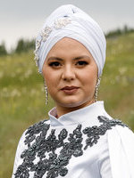 | Председатель комиссии по жилищно-бытовым вопросам, комиссии по социальному  страхованию
Охрана труда

№  п\п | Ф.И.О. | Должность |  | Кем избран
1 | Ольденбург Дарья Геннадьевна | Воспитатель |  | Комиссия по охране труда и здоровья Уполномоченный по ОТ
Ревизионная комиссия

№ п\п | Ф.И.О. | Должность |  | Кем избран
1 | Якимова Мария Анатольевна | Воспитатель |  | Председатель комиссии
2 | Матвеева Раиса Хайрнасовна | Воспитатель | 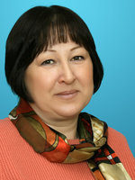 | Член комиссии

